



BỘ CÔNG THƯƠNG
TRƯỜNG ĐẠI HỌC CÔNG THƯƠNG TP.HCM
KHOA CÔNG NGHỆ THÔNG TIN




BÀI TẬP NHÓM
THỰC HÀNH PHÂN TÍCH THIẾT KẾ HỆ THỐNG THÔNG TIN

ĐỀ TÀI: QUẢN LÍ TOUR DU LỊCH

Giảng viên hướng dẫn :Nguyễn Thị Thanh Thuỷ
Sinh viên thực hiện :
1. 2001223685 – Lê Tấn Phú
2. 2001222025 – Nguyễn Huyện Anh Khang
3.

TP. HỒ CHÍ MINH – 2025

MỤC LỤC
(font Time New Roman, size 18, canh giữa, paragraph(line spacing multiple, at 1.3pt) Tạo mục lục tự động)
CHƯƠNG 1: TỔNG QUAN 4
1.1. GIỚI THIỆU 4
1.2. MỤC TIÊU VÀ PHẠM VI ĐỀ TÀI 5
1.2.1. Mục tiêu đề tài 5
1.2.2. Phạm vi đề tài 6
1.3. KHẢO SÁT HỆ THỐNG 7
Nội dung mục lục: font Time New Roman, size 13. paragraph(line spacing multiple, at 1.3pt, before 3pt, after 3pt)
…

DANH MỤC CÁC KÝ HIỆU VÀ CHỮ VIẾT TẮT
(font Time New Roman, size 18, canh giữa, paragraph(line spacing multiple, at 1.3pt)

- Trình bày các ký hiệu và chữ viết tắt có trong đồ án/luận văn.
Ví dụ:
Viết tắt Tiếng Anh Tiếng Việt
DBMS Database Management System Hệ quản trị cơ sở dữ liệu
…

DANH MỤC CÁC HÌNH VẼ VÀ ĐỒ THỊ
(font Time New Roman, size 18, canh giữa, paragraph(line spacing multiple, at 1.3pt, before 3pt, after 3pt)
Hình 1.3. 1. Biểu mẫu đặt tour 8
Hình 1.3. 2. Biểu mẫu thanh toán tour 9
Hình 1.3. 3. Biểu mẫu hợp đồng du lịch 10
Hình 2.1.1. 1. Mô hình usecase nghiệp vụ 12
Hình 2.2.2.1. 1. Sơ đồ hoạt động nghiệp vụ Đặt Tour 13
Hình 2.2.2.1. 2. Sơ đồ tuần tự nghiệp vụ Đặt Tour 14
Hình 2.2.2.1. 3. Sơ đồ cộng tác nghiệp vụ Đặt Tour 15
Hình 2.2.2.2. 1 Sơ đồ hoạt động nghiệp vụ Huỷ Tour 16
Hình 2.2.2.2. 2 Sơ đồ tuần tự nghiệp vụ Huỷ Tour 17
Hình 2.2.2.2. 3. Sơ đồ cộng tác nghiệp vụ Huỷ Tour 17
Hình 2.2.2.3. 1. Sơ đồ hoạt động nghiệp vụ Thanh Toán 19
Hình 2.2.2.3. 2. Sơ đồ tuần tự nghiệp vụ Thanh Toán 20
Hình 2.2.2.3. 3. Sơ đồ cộng tác nghiệp vụ Thanh Toán 21

MỞ ĐẦU
(font Time New Roman, size 18, canh giữa, paragraph(line spacing multiple, at 1.3pt)

Trong bối cảnh ngành du lịch ngày càng phát triển mạnh mẽ, đặc biệt tại Việt Nam – một quốc gia sở hữu nhiều danh lam thắng cảnh và di sản văn hóa phong phú – việc quản lý tour du lịch một cách hiệu quả đóng vai trò then chốt trong việc nâng cao chất lượng dịch vụ, gia tăng trải nghiệm của du khách, đồng thời thúc đẩy sự phát triển bền vững cho ngành. Tuy nhiên, thực trạng hiện nay cho thấy nhiều doanh nghiệp du lịch vẫn còn quản lý tour theo phương pháp thủ công, thiếu sự liên kết thông tin, gây ra không ít khó khăn trong việc điều phối lịch trình, theo dõi khách hàng, kiểm soát chi phí hay xử lý sự cố phát sinh.
Xuất phát từ những vấn đề nêu trên, nhóm tác giả đã lựa chọn đề tài “Quản lý tour du lịch” nhằm xây dựng một hệ thống hỗ trợ quá trình tổ chức, điều hành và giám sát tour du lịch một cách hiệu quả, khoa học và linh hoạt hơn. Cách tiếp cận của nhóm dựa trên việc phân tích quy trình tổ chức tour thực tế, từ đó thiết kế một mô hình quản lý tối ưu, có khả năng ứng dụng công nghệ để tự động hóa một số tác vụ như quản lý thông tin tour, khách hàng, hướng dẫn viên, lộ trình, chi phí và phản hồi.
Việc thực hiện đề tài không chỉ giúp giải quyết bài toán tổ chức tour một cách đồng bộ, tiết kiệm thời gian và nhân lực, mà còn tạo nền tảng cho việc nâng cao chất lượng dịch vụ, tăng khả năng cạnh tranh cho doanh nghiệp du lịch trong thời đại số hóa hiện nay.

CHƯƠNG 1
(font Time New Roman, size 16, canh giữa, paragraph(line spacing multiple, at 1.3pt)
TỔNG QUAN
(font Time New Roman, size 18, canh giữa, paragraph(line spacing multiple, at 1.3pt)

1.1. GIỚI THIỆU
(font Time New Roman, size 13, chữ hoa, paragraph(line spacing multiple, at 1.3pt)
Trong những năm gần đây, ngành du lịch Việt Nam đã có những bước phát triển vượt bậc, trở thành một trong những ngành kinh tế mũi nhọn của đất nước. Sự gia tăng nhanh chóng về số lượng khách du lịch, cả trong và ngoài nước, đặt ra yêu cầu ngày càng cao đối với chất lượng dịch vụ, đặc biệt là công tác tổ chức và quản lý tour du lịch – yếu tố then chốt quyết định đến trải nghiệm của khách hàng và hiệu quả hoạt động của doanh nghiệp.
Tuy nhiên, thực tiễn cho thấy công tác quản lý tour ở nhiều doanh nghiệp lữ hành hiện nay vẫn còn tồn tại nhiều hạn chế. Việc quản lý thông tin tour, khách hàng, hướng dẫn viên, lịch trình, phương tiện và chi phí thường được thực hiện thủ công hoặc thông qua các phần mềm không chuyên biệt, dẫn đến tình trạng thiếu đồng bộ, sai sót trong quá trình điều hành, khó theo dõi và đánh giá hiệu quả sau tour. Ví dụ, trong mùa du lịch cao điểm, nhiều doanh nghiệp gặp khó khăn trong việc sắp xếp nhân sự, trùng lịch trình, hoặc không cập nhật kịp thông tin thay đổi, gây ảnh hưởng trực tiếp đến chất lượng dịch vụ và uy tín doanh nghiệp.
Mặt khác, xu hướng chuyển đổi số đang tác động mạnh mẽ đến mọi lĩnh vực, trong đó có ngành du lịch. Việc ứng dụng công nghệ thông tin vào quy trình tổ chức và quản lý tour không chỉ giúp tối ưu hóa hoạt động nội bộ mà còn tạo điều kiện để nâng cao trải nghiệm khách hàng thông qua việc cung cấp thông tin kịp thời, chính xác và cá nhân hóa dịch vụ.
Nhận thức được tầm quan trọng và tính cấp thiết của vấn đề trên, nhóm tác giả quyết định lựa chọn đề tài “Quản lý tour du lịch” với mong muốn xây dựng một hệ thống quản lý hiện đại, thân thiện và hiệu quả, góp phần hỗ trợ các doanh nghiệp du lịch trong việc tổ chức, điều hành và giám sát tour một cách khoa học hơn. Đề tài không chỉ mang ý nghĩa thực tiễn cao mà còn phù hợp với xu thế ứng dụng công nghệ vào lĩnh vực dịch vụ – một định hướng phát triển bền vững trong kỷ nguyên số hiện nay.
1.2. MỤC TIÊU VÀ PHẠM VI ĐỀ TÀI
Mục tiêu đề tài
Đề tài “Quản lý tour du lịch” được thực hiện với các mục tiêu chính sau:
Trước hết, xây dựng một hệ thống hỗ trợ công tác quản lý tour du lịch một cách khoa học, hiệu quả và thân thiện với người sử dụng.
Tiếp theo, quản lý tập trung thông tin liên quan đến tour như lịch trình, khách hàng, hướng dẫn viên, phương tiện, chi phí và phản hồi sau tour.
Hỗ trợ doanh nghiệp trong việc tổ chức, theo dõi và điều phối tour theo thời gian thực, từ đó hạn chế rủi ro trong quá trình vận hành.
Ứng dụng công nghệ thông tin để số hóa quy trình quản lý, nâng cao mức độ tự động hóa và tiết kiệm nhân lực cho doanh nghiệp du lịch.
Cuối cùng, góp phần nâng cao chất lượng dịch vụ, tạo nên sự chuyên nghiệp và năng lực cạnh tranh cho doanh nghiệp trên thị trường du lịch hiện đại.
Phạm vi đề tài
Trong phạm vi nghiên cứu và thực hiện, đề tài tập trung vào việc xây dựng mô hình và hệ thống quản lý tour du lịch với các chức năng chính, bao gồm:
-Quản lý thông tin tour như tên tour, điểm đến, thời gian và lịch trình chi tiết.
-Quản lý khách hàng đăng ký tour và theo dõi tình trạng thanh toán.
-Quản lý hướng dẫn viên, phương tiện di chuyển và các chi phí liên quan trong mỗi tour.
-Ghi nhận phản hồi và đánh giá của khách hàng sau khi kết thúc tour.
-Xây dựng giao diện quản trị dành riêng cho nhân viên điều hành tour.
-Tích hợp chức năng thanh toán trực tuyến giúp khách hàng có thể đặt tour và thanh toán dễ dàng, thuận tiện.
Các tính năng nâng cao như đặt vé máy bay, khách sạn hoặc phân tích dữ liệu chuyên sâu chưa được triển khai trong khuôn khổ đề tài này. Tuy nhiên, hệ thống được thiết kế với kiến trúc mở, cho phép mở rộng và tích hợp các chức năng bổ sung trong tương lai khi có đủ điều kiện về thời gian và nguồn lực.
1.3. KHẢO SÁT HỆ THỐNG
Giới thiệu sơ lược về hệ thống thông tin, cơ cấu tổ chức của hệ thống
Hệ thống thông tin quản lý tour du lịch hiện tại được xây dựng nhằm hỗ trợ các doanh nghiệp du lịch trong việc quản lý toàn bộ quá trình tổ chức tour. Hệ thống cho phép lưu trữ và xử lý dữ liệu liên quan đến tour du lịch như thông tin tour, khách hàng, hướng dẫn viên, phương tiện, chi phí và các phản hồi sau tour.
Cơ cấu tổ chức của hệ thống được chia thành hai phân hệ chính: phân hệ dành cho quản trị viên (admin) và phân hệ dành cho khách hàng. Phân hệ quản trị viên đảm nhiệm vai trò điều phối toàn bộ hoạt động hệ thống như thêm tour mới, theo dõi đăng ký tour, xác nhận thanh toán, phân công hướng dẫn viên và xử lý phản hồi. Trong khi đó, phân hệ khách hàng đóng vai trò tương tác chính với người dùng, cho phép họ tìm kiếm, đăng ký, thanh toán và theo dõi tour đã chọn.
Quy trình nghiệp vụ bên trong hệ thống
Quy trình nghiệp vụ được vận hành theo các bước như sau:
Đầu tiên, quản trị viên đăng nhập vào hệ thống và tiến hành tạo mới các tour du lịch bao gồm thông tin chi tiết như điểm đến, ngày khởi hành, lịch trình, giá tour và số lượng người tối đa.
Tiếp đến, khách hàng truy cập hệ thống thông qua giao diện web, tra cứu thông tin tour, chọn tour phù hợp và thực hiện đăng ký.
Sau khi khách hàng hoàn tất đăng ký, hệ thống sẽ ghi nhận đơn đặt tour và hiển thị tình trạng “Chờ thanh toán”. Khách hàng có thể tiến hành thanh toán trực tuyến qua hệ thống.
Quản trị viên theo dõi các đơn đăng ký, xác nhận thanh toán, và sắp xếp phương tiện, hướng dẫn viên phù hợp với từng tour.
Khi tour kết thúc, hệ thống mở chức năng phản hồi để khách hàng đánh giá chất lượng dịch vụ. Những phản hồi này sẽ được lưu trữ và hỗ trợ cải thiện dịch vụ trong tương lai.
Biểu mẫu thu thập:
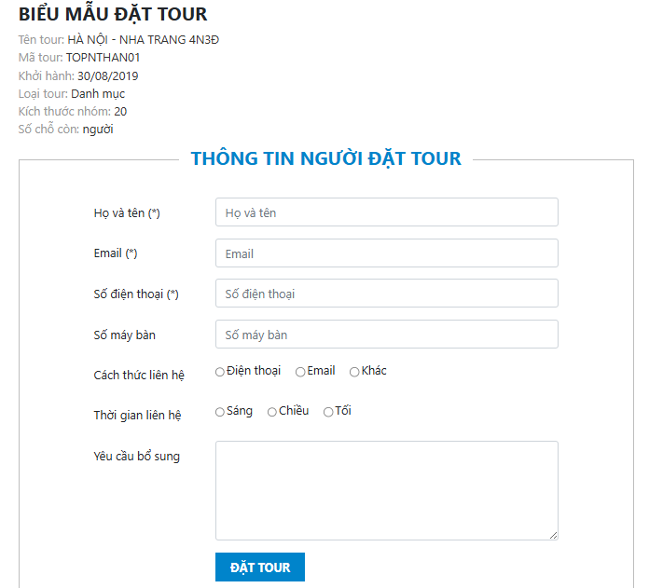
Hình 1.3. 1. Biểu mẫu đặt tour
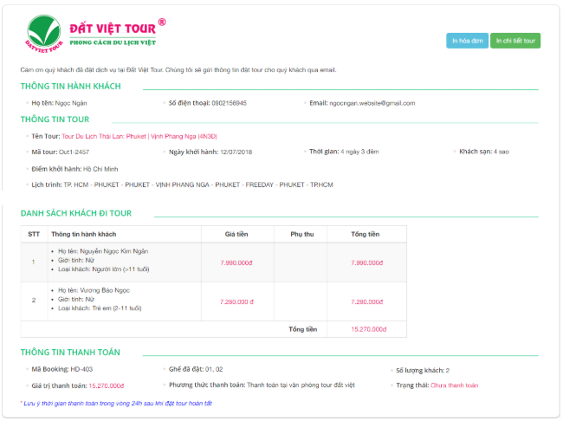
Hình 1.3. 2. Biểu mẫu thanh toán tour
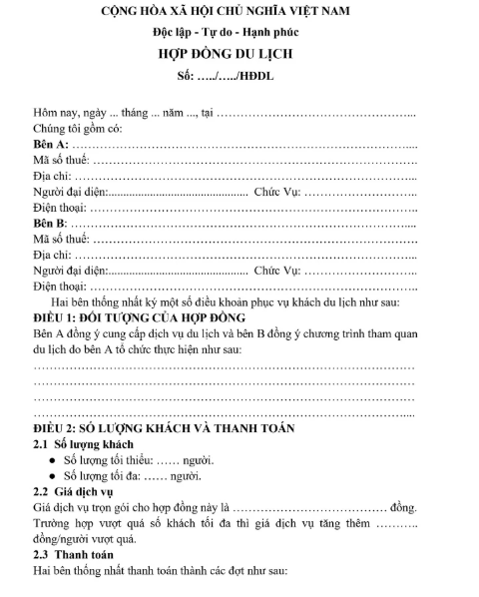
Hình 1.3. 3. Biểu mẫu hợp đồng du lịch

1.4. KẾT CHƯƠNG
Chương 1 đã trình bày tổng quan về đề tài “Hệ thống quản lý tour du lịch”, bao gồm lý do chọn đề tài, các vấn đề thực tiễn liên quan, mục tiêu và phạm vi nghiên cứu. Bên cạnh đó, chương cũng đã khảo sát sơ bộ hệ thống hiện tại, trình bày quy trình nghiệp vụ, cơ cấu tổ chức cũng như các biểu mẫu thu thập được trong quá trình khảo sát.
Những thông tin này là cơ sở quan trọng để nhóm tiến hành phân tích hệ thống trong chương tiếp theo. Từ đó đề xuất mô hình xử lý và xây dựng hệ thống đáp ứng được nhu cầu thực tế của doanh nghiệp du lịch.
CHƯƠNG 2
PHÂN TÍCH HỆ THỐNG

2.1. GIỚI THIỆU
Trong quy trình phân tích và thiết kế hệ thống thông tin, giai đoạn phân tích giữ vai trò then chốt và quyết định đến chất lượng của toàn bộ hệ thống. Đây là bước đầu tiên nhằm thu thập, làm rõ và xác định các yêu cầu thực tế từ phía người dùng, đồng thời chuyển các yêu cầu đó thành các mô hình logic và có thể triển khai được trong giai đoạn thiết kế.
Việc phân tích chính xác giúp đảm bảo hệ thống xây dựng đúng nhu cầu, đầy đủ chức năng và phù hợp với bối cảnh vận hành của doanh nghiệp. Giai đoạn này còn giúp nhận diện các điểm chưa hợp lý trong quy trình nghiệp vụ hiện tại, từ đó đề xuất các giải pháp cải tiến hiệu quả hơn. Nếu bỏ qua hoặc thực hiện không đầy đủ bước phân tích, hệ thống dễ bị sai lệch về mục tiêu, gây phát sinh lỗi, tốn kém thời gian và chi phí cho việc điều chỉnh về sau.
Ngoài ra, phân tích hệ thống còn đóng vai trò làm cầu nối giữa người dùng và nhà phát triển, giúp thống nhất hiểu biết chung về hệ thống cần xây dựng. Kết quả phân tích cũng là cơ sở để thiết kế kiến trúc hệ thống, giao diện người dùng, cơ sở dữ liệu và luồng xử lý phù hợp, góp phần đảm bảo sự thành công khi triển khai và vận hành hệ thống thực tế.
2.2. MÔ HÌNH HÓA NGHIỆP VỤ
2.2.1. Sơ đồ Use-Case nghiệp vụ
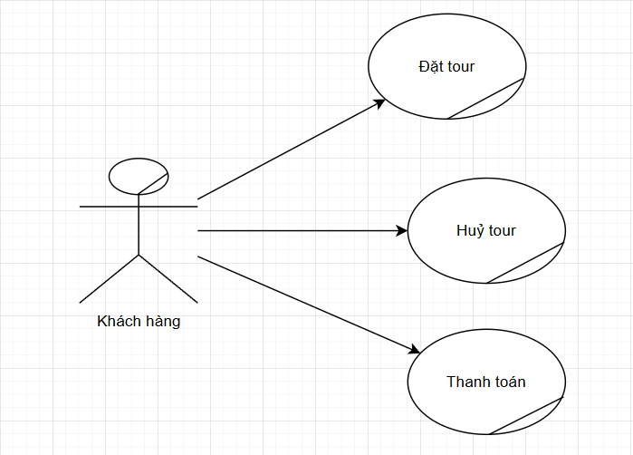
Hình 2.1.1. 1. Mô hình usecase nghiệp vụ

2.2.2. Mô hình hóa quy trình nghiệp vụ

2.2.2.1. Mô hình hóa quy trình nghiệp vụ Đặt tour

a. Bằng văn bản
Usecase nghiệp vụ đặt tour
Usecase bắt đầu khi khách hàng có nhu cầu đặt tour và lên website để đặt. Mục tiêu của usecase nhằm cung cấp quy trình xử lý đặt tour cho khách hàng
Các dòng cơ bản:
- Khách hàng truy cập vào trang đặt tour.
- Hệ thống hiển thị danh sách các tour.
- Khách hàng chọn tour cần đặt.
- Hệ thống hiển thị chi tiết tour(giá, lịch trình,…).
- Khách hàng nhấn “Đặt Tour”.
- Hệ thống kiểm tra thông tin tài khoản.
- Hệ thống yêu cầu nhập phiếu đăng ký.
- Khách hàng nhập vào phiếu đăng ký.
- Hệ thống kiểm tra thông tin nhập phiếu đăng ký.
- Hệ thống kiểm tra tour (số lượng).
- Hệ thống cập nhật phiếu đăng ký vào CDSL
- Hệ thống thông báo đặt tour thành công.
Các dòng thay thế:
- Tại bước 6: Nếu khách hàng chưa có tài khoản -> Hệ thống yêu cầu khách hàng đăng ký tài khoản.
- Tại bước 9: Nếu thông tin phiếu đăng ký không hợp lệ -> Hệ thống thông báo thông tin không hợp lệ, yêu cầu khách hàng nhập lại.
- Tại bước 10: Nếu số lượng tour đã đủ -> Thông báo tour này đã đầy, vui lòng chọn tour khác.

b. Bằng sơ đồ hoạt động
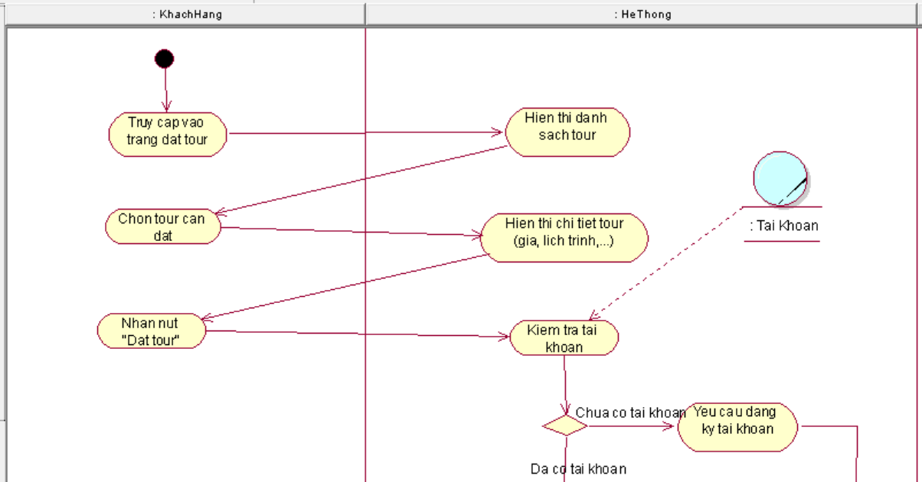
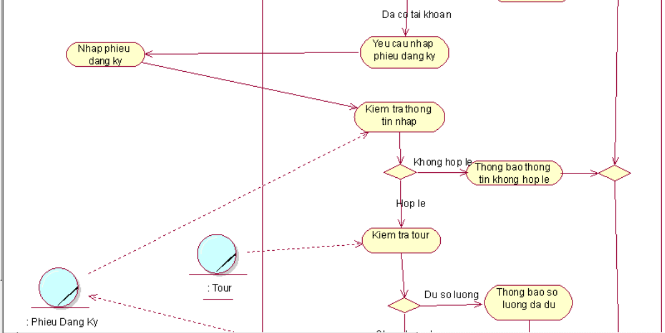
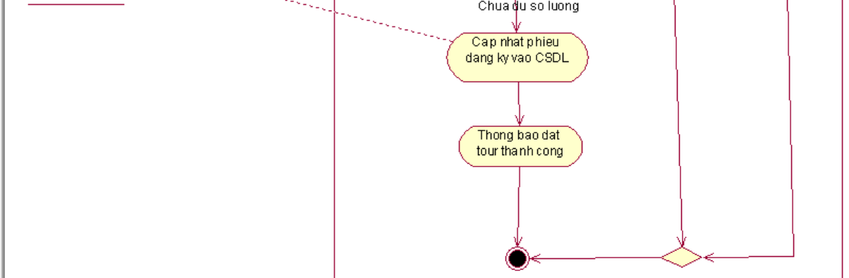
Hình 2.2.2.1. 1. Sơ đồ hoạt động nghiệp vụ Đặt Tour

c. Bằng sơ đồ tương tác (gồm sơ đồ tuần tự và sơ đồ cộng tác)
Sơ đồ tuần tự:
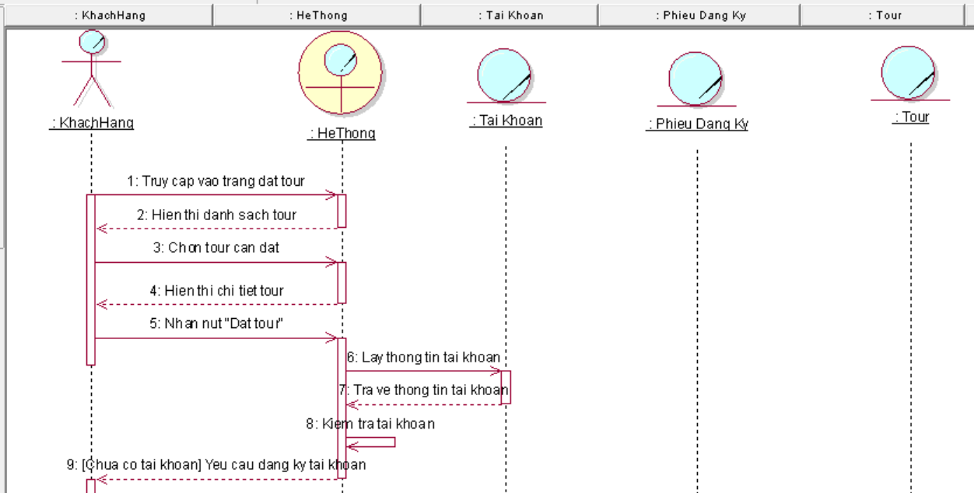
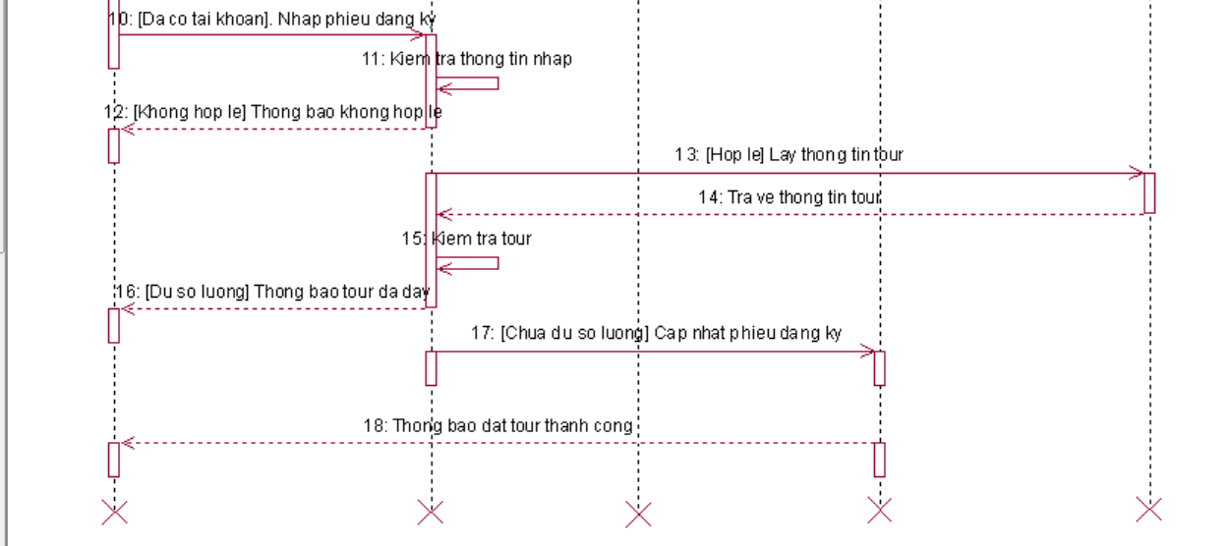
Hình 2.2.2.1. 2. Sơ đồ tuần tự nghiệp vụ Đặt Tour

Sơ đồ cộng tác:
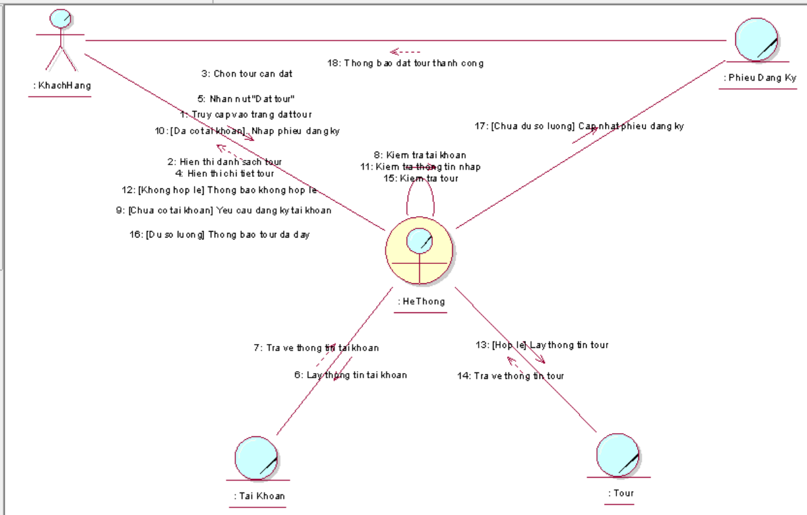
Hình 2.2.2.1. 3. Sơ đồ cộng tác nghiệp vụ Đặt Tour

2.2.2.2. Mô hình hóa quy trình nghiệp vụ Huỷ tour

a. Bằng văn bản
Use case nghiệp vụ: Hủy tour
Use case bắt đầu khi một khách hàng muốn hủy tour du lịch đã đăng ký. Mục tiêu của use case nhằm cung cấp quy trình xử lý yêu cầu hủy tour của khách hàng.
Các dòng cơ bản:
- Khách hàng đăng nhập vào hệ thống và truy cập mục “Lịch sử đặt tour”
- Hệ thống hiển thị danh sách các tour đã đăng ký của khách hàng
- Khách hàng chọn tour muốn hủy và nhấn nút “Hủy tour”
- Hệ thống yêu cầu khách hàng xác nhận lại việc hủy
- Hệ thống kiểm tra điều kiện huỷ
- Khách hàng xác nhận hủy
- Hệ thống tiến hành cập nhật trạng thái tour là “Đã hủy”
- Hệ thống ghi lại thông tin hủy tour
- Hệ thống gửi thông báo huỷ tour đến khách hàng
Các dòng thay thế:
- Tại bước 5: Nếu tour đã khởi hành hoặc yêu cầu nằm ngoài thời gian cho phép, hệ thống hiển thị thông báo “Không thể hủy tour”

b. Bằng sơ đồ hoạt động
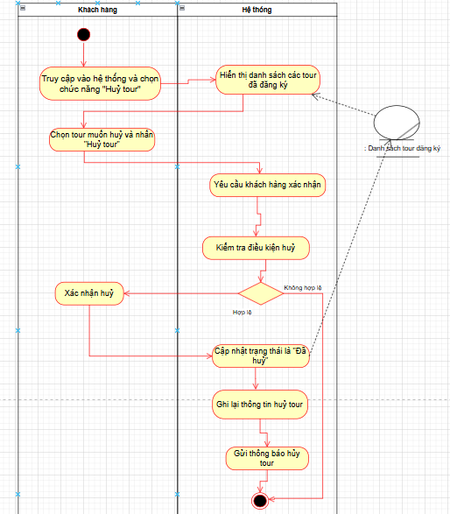
Hình 2.2.2.2. 1 Sơ đồ hoạt động nghiệp vụ Huỷ Tour

c. Bằng sơ đồ tương tác (gồm sơ đồ tuần tự và sơ đồ cộng tác)
Sơ đồ tuần tự
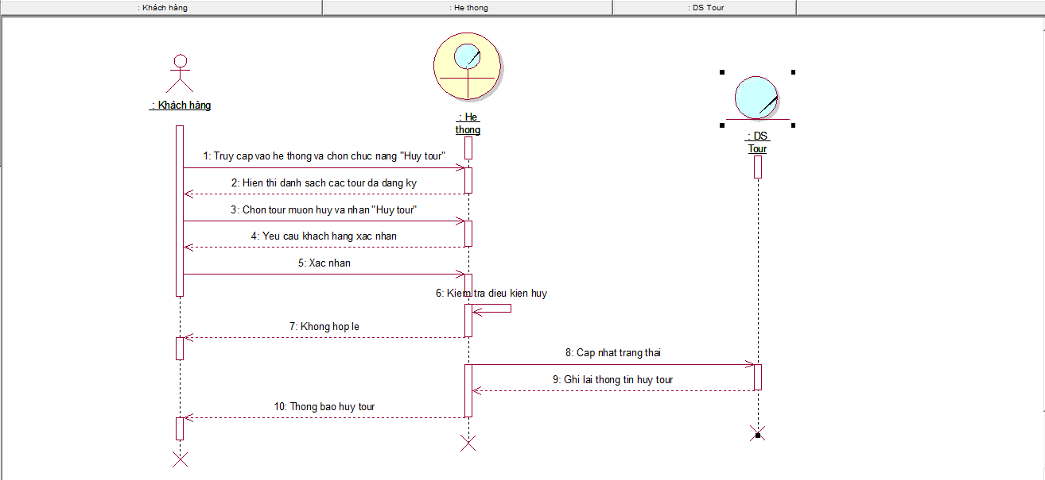
Hình 2.2.2.2. 2 Sơ đồ tuần tự nghiệp vụ Huỷ Tour
Sơ đồ cộng tác
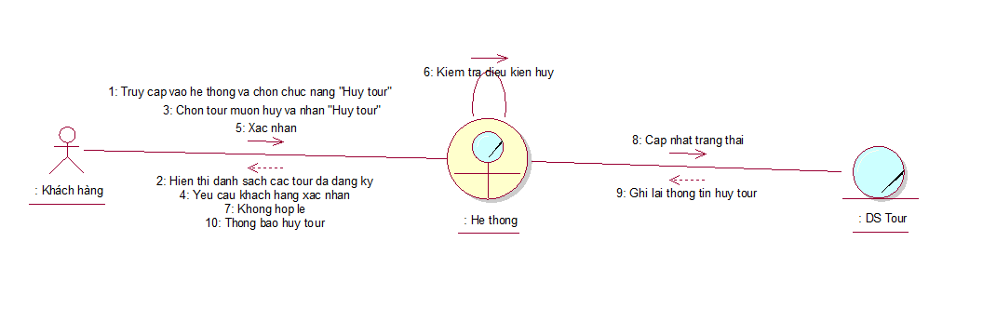
Hình 2.2.2.2. 3. Sơ đồ cộng tác nghiệp vụ Huỷ Tour

2.2.2.3. Mô hình hóa quy trình nghiệp vụ Thanh Toán

a. Bằng văn bản
Usecase nghiệp vụ thanh toán tour
Usecase bắt đầu khi khách hàng có nhu cầu thanh toán tour đã đặt. Mục tiêu của usecase nhằm cung cấp quy trình xử lý thanh toán tour cho khách hàng
Các dòng cơ bản:
- Khách hàng đăng nhập vào trang thanh toán tour.
- Khách hàng chọn tour muốn thanh toán trong danh sách đặt trước.
- Hệ thống hiển thị chi tiết tour và thông tin thanh toán.
- Khách hàng chọn phương thức thanh toán (thẻ tín dụng, chuyển khoản, tiền mặt,...).
- Hệ thống chuyển hướng đến cổng thanh toán tương ứng.
- Khách hàng nhập thông tin thanh toán và xác nhận.
- Hệ thống xử lý giao dịch với cổng thanh toán.
- Nếu giao dịch thành công, hệ thống cập nhật trạng thái tour là “Đã thanh toán”.
- Hệ thống thông báo thanh toán thành công.
Các dòng thay thế:
- Tại bước 6: Nếu khách hàng hủy thanh toán -> Hệ thống thông báo “Chưa thanh toán”, hệ thống quay về màn hình danh sách tour.
- Tại bước 7: Nếu giao dịch bị từ chối(thẻ không đủ tiền,sai thông tin,...) -> Hệ thống hiển thị thông báo lỗi và lý do cụ thể.

b. Bằng sơ đồ hoạt động
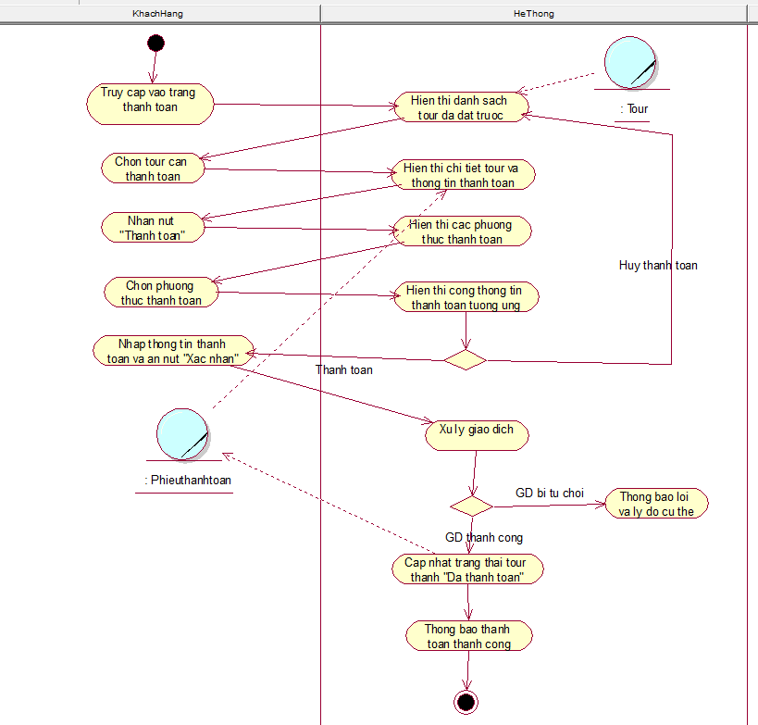
Hình 2.2.2.3. 1. Sơ đồ hoạt động nghiệp vụ Thanh Toán

c. Bằng sơ đồ tương tác (gồm sơ đồ tuần tự và sơ đồ cộng tác)
Sơ đồ tuần tự:
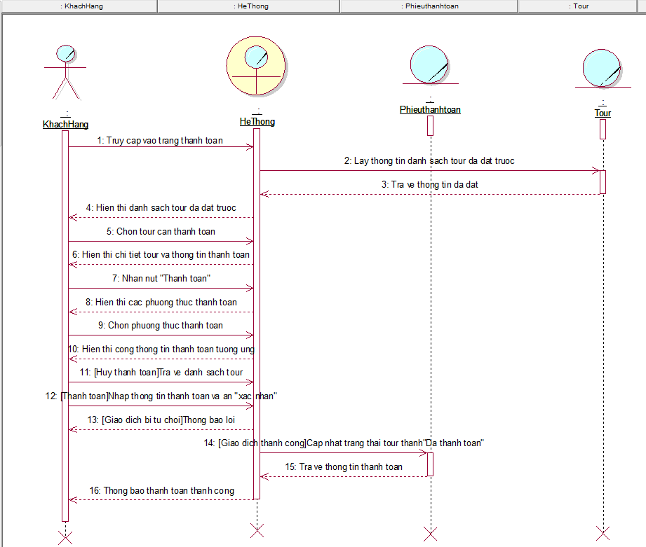
Hình 2.2.2.3. 2. Sơ đồ tuần tự nghiệp vụ Thanh Toán

Sơ đồ cộng tác:
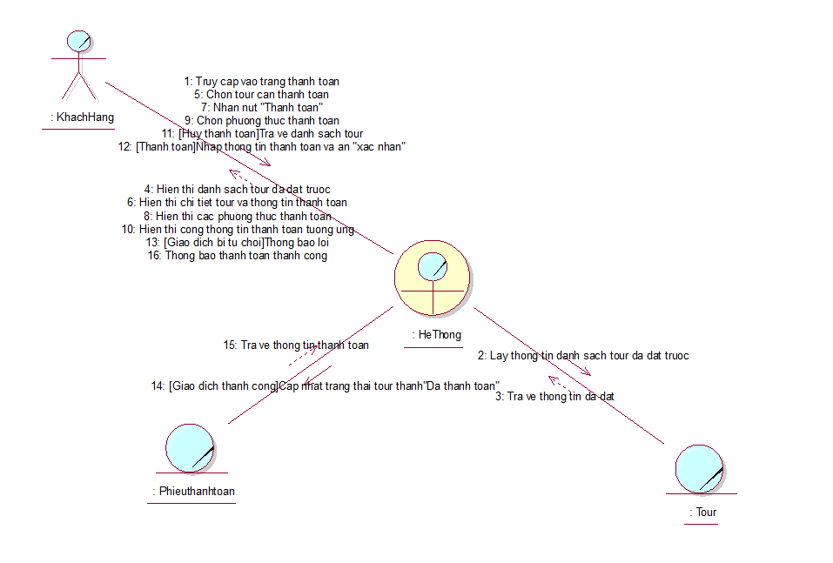
Hình 2.2.2.3. 3. Sơ đồ cộng tác nghiệp vụ Thanh Toán

2.3. MÔ HÌNH HÓA CHỨC NĂNG
2.3.1. Sơ đồ Use Case hệ thống

Chụp hình sơ đồ Use case hệ thống vào đây

2.3.2. Đặc tả Use Case hệ thống
Đặc tả cho từng Use Case hệ thống
Tên use case
Tóm tắt
Tác nhân
Use case liên quan
Dòng sự kiện chính
Dòng sự kiện phụ
Điều kiện tiên quyết
Hậu điều kiện

2.4. SƠ ĐỒ LỚP MỨC PHÂN TÍCH
Sơ đồ lớp phân tích (thể hiện các đối tượng dữ liệu) cho cả hệ thống.

Chụp hình sơ đồ lớp mức phân tích vào đây

2.5. KẾT CHƯƠNG

CHƯƠNG 3
THIẾT KẾ HỆ THỐNG

3.1. GIỚI THIỆU
- Trình bày sự cần thiết và tầm quan trọng của giai đoạn thiết kế trong qui trình phân tích thiết kế hệ thống thông tin.
3.2. THIẾT KẾ CSDL
Chuyển đổi từ sơ đồ lớp mức phân tích sang mô hình dữ liệu quan hệ.

Kết quả: Copy Sơ đồ Diagram trong SQL Server vào đây.

3.3. THIẾT KẾ GIAO DIỆN HỆ THỐNG
3.3.1. Chức năng Mượn sách (Bạn Bảo Ngọc làm)

Chụp hình giao diện vào đây

3.3.2. Chức năng Trả sách (Bạn Thiên Lâm làm)

Chụp hình giao diện vào đây
………………….

3.4. SƠ ĐỒ LỚP Ở MỨC THIẾT KẾ
Chụp hình sơ đồ lớp mức thiết kế vào đây

3.5. THIẾT KẾ CHỨC NĂNG HỆ THỐNG
3.5.2. Thiết kế chức năng Mượn sách (bạn Bảo Ngọc làm)
- Xây dựng sơ đồ lớp ở mức thiết kế
Chụp hình sơ đồ lớp chi tiết cho chức năng Mượn sách vào đây
- Dùng sơ đồ tuần tự để thiết kế hoạt động cho chức năng đó
Chụp hình sơ đồ lớp tuần tự cho chức năng Mượn sách vào đây

3.5.2. Chức năngTtrả sách (bạn Thiên Lâm làm)
- Xây dựng sơ đồ lớp ở mức thiết kế theo mô hình 3 lớp (tầng giao diện, tầng nghiệp vụ và tầng truy cập dữ liệu)

Chụp hình sơ đồ lớp chi tiết cho chức năng Trả sách vào đây

- Dùng sơ đồ tuần tự để thiết kế hoạt động cho chức năng đó
Chụp hình sơ đồ lớp tuần tự cho chức năng Trả sách vào đây
………………………..

CHƯƠNG 4
CÀI ĐẶT

CHƯƠNG 5
KẾT LUẬN
- Trình bày tóm tắt về kết quả đã thực hiện

TÀI LIỆU THAM KHẢO
Tiếng Việt
[1] Nguyễn Xuân Huy, Lê Hoài Bắc, Bài tập cơ sở dữ liệu, Nhà xuất bản Thống kê, 2003.
[2] Nguyễn Thiện Tâm, Trần xuân Hải, Giáo trình SQL Server 2000 (Giáo trình nội bộ), Đại học Quốc gia TP.HCM, Đại học Khoa học tự nhiên, 2004
[3] Hồ Thuần, Hồ Cẩm Hà, Các hệ cơ sở dữ liệu Lý thuyết và thực hành, Nhà xuất bản giáo dục, 2007
Tiếng Anh
[4] David Maier, The Theori of Relation Databases, Computer Science Press, 1988
[5] Jeffrey D.Ullman, The principles of database and knowledge base system Vol1, 2, Computer Science Press, 1989
[6] Ramez Elmasri, Shamkant B. Navathe, Fundamentals of Database Systems, International Editor, 1997
Website
[7] http://www.futabuslines.com.vn/
[8] http://msdn.microsoft.com/en-us/library/aa286485.aspx

PHỤ LỤC

QUI ĐỊNH VỀ HÌNH THỨC TRÌNH BÀY
- Đồ án phải được trình bày ngắn gọn, rõ ràng, mạch lạc, sạch sẽ, không được tẩy xoá, có đánh số trang (phía trên canh giữa, bắt đầu từ trang mở đầu), đánh số bảng biểu (phía trên bảng), hình vẽ (phía dưới hình). Nếu bảng vẽ hay hình ảnh được lấy từ một nguồn nào đó thì phải ghi rõ trích dẫn cụ thể.
Ví dụ:
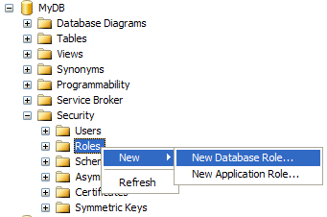
Hình 2.1: Tạo rule mới
(trong đó số 2 là thứ tự chương, 1 là thứ tự hình trong chương)

Bảng 3.2: Định dạng hiển thị kiểu dữ liệu ngày tháng
Định dạng năm (yy) | Định dạng năm (yyyy) | Dạng hiển thị dữ liệu
1 | 101 | mm/dd/yy
2 | 102 | yy.mm.dd

- Nội dung văn bản trình bày font chữ Time New Roman, cỡ 13, paragraph(multiple at 1.3, before 6pt, after 6pt). Mật độ chữ bình thường, không được nén hoặc kéo dãn khoảng cách giữa các chữ. Lề trên 3cm, lề dưới 3cm, lề trái 3.5cm, lề phải 2cm
- Đồ án được in trên một mặt giấy trắng khổ A4 (210 x 297 mm).
- Mọi ý kiến, khái niệm có ý nghĩa, mang tính chất gợi ý không phải của riêng tác giả và mọi tham khảo khác phải được trích dẫn và chỉ rõ nguồn trong danh mục Tài liệu tham khảo của luận văn.
- Bắt đầu mỗi chương phải sang trang mới.
QUI ĐỊNH GHI TÀI LIỆU THAM KHẢO
- Nếu có cả tài liệu tiếng Việt và tiếng Anh thì ghi tài liệu tiếng Việt trước, khi hết tài liệu tiếng Việt mới ghi tài liệu tiếng Anh. Nếu sử dụng tài liệu là một website thì ghi địa chỉ website sau khi ghi xong tài liệu tiếng Việt và tiếng Anh.
- Sắp xếp theo thứ tự ABC theo tên tác giả nếu là người Việt, theo họ nếu người nước ngoài.
- Ghi tài liệu tham khảo theo cấu trúc như sau:
[số thứ tự tài liệu] Tên tác giả, tên tài liệu, nhà xuất bản, năm xuất bản.
Ví dụ:
TÀI LIỆU THAM KHẢO
Tiếng Việt
[1] Nguyễn Xuân Huy, Lê Hoài Bắc, Bài tập cơ sở dữ liệu, Nhà xuất bản Thống kê, 2003.
[2] Nguyễn Thiện Tâm, Trần xuân Hải, Giáo trình SQL Server 2000 (Giáo trình nội bộ), Đại học Quốc gia TP.HCM, Đại học Khoa học tự nhiên, 2004
[3] Hồ Thuần, Hồ Cẩm Hà, Các hệ cơ sở dữ liệu Lý thuyết và thực hành, Nhà xuất bản giáo dục, 2007
Tiếng Anh
[4] David Maier, The Theori of Relation Databases, Computer Science Press, 1988
[5] Jeffrey D.Ullman, The principles of database and knowledge base system Vol1, 2, Computer Science Press, 1989
[6] Ramez Elmasri, Shamkant B. Navathe, Fundamentals of Database Systems, International Editor, 1997
Website
[7] http://www.futabuslines.com.vn/
[8] http://msdn.microsoft.com/en-us/library/aa286485.aspx

